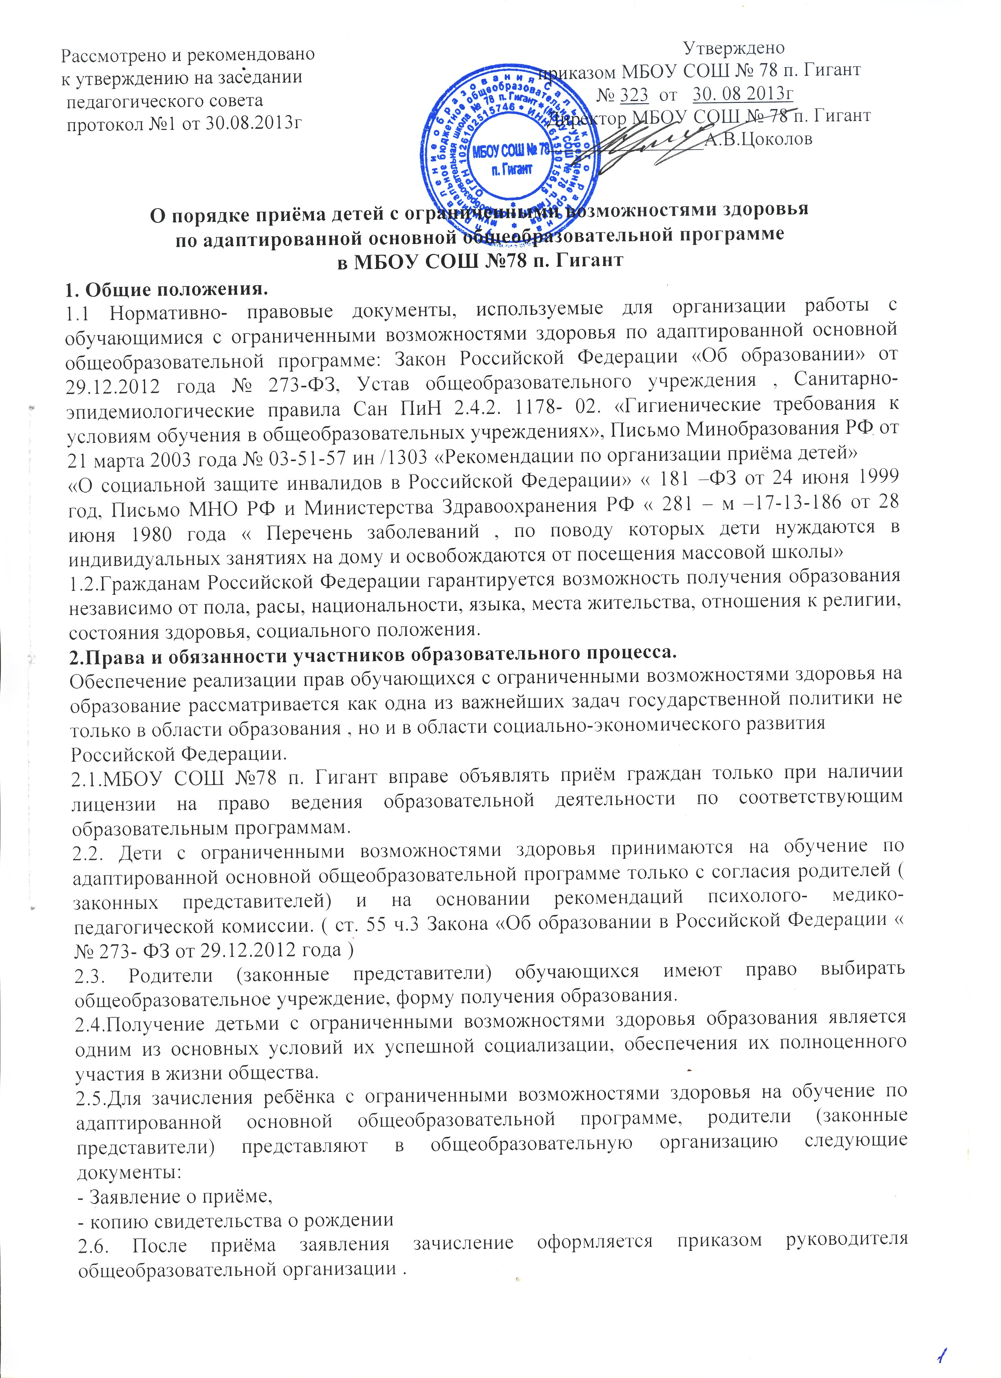
2.7. Администрация школы может отказать гражданам в приёме детей с ОВЗ в случае отсутствия условия для организации образовательного процесса для детей с ОВЗ и отсутствия у родителей (законных представителей) необходимых документов.
2.8 Образовательная организация организует обучение детей с ограниченными возможностями здоровья с применением различных форм обучения: в общеобразовательном классе, на дому с посещением учителей, дистанционно. Содержание образования и условия организации обучения и воспитания обучающихся с ОВЗ определяются адаптированной образовательной программой, в соответствии с индивидуальной программой реабилитации инвалида ( ст. 79 п.1).
2.9 Для организации получения образования обучающимися с ОВЗ на дому по индивидуальному учебному плану родители (законные представители) предоставляют справку об инвалидности, а также индивидуальную программу реабилитации инвалида.

